**Portfólio -** Pessoal e Profissional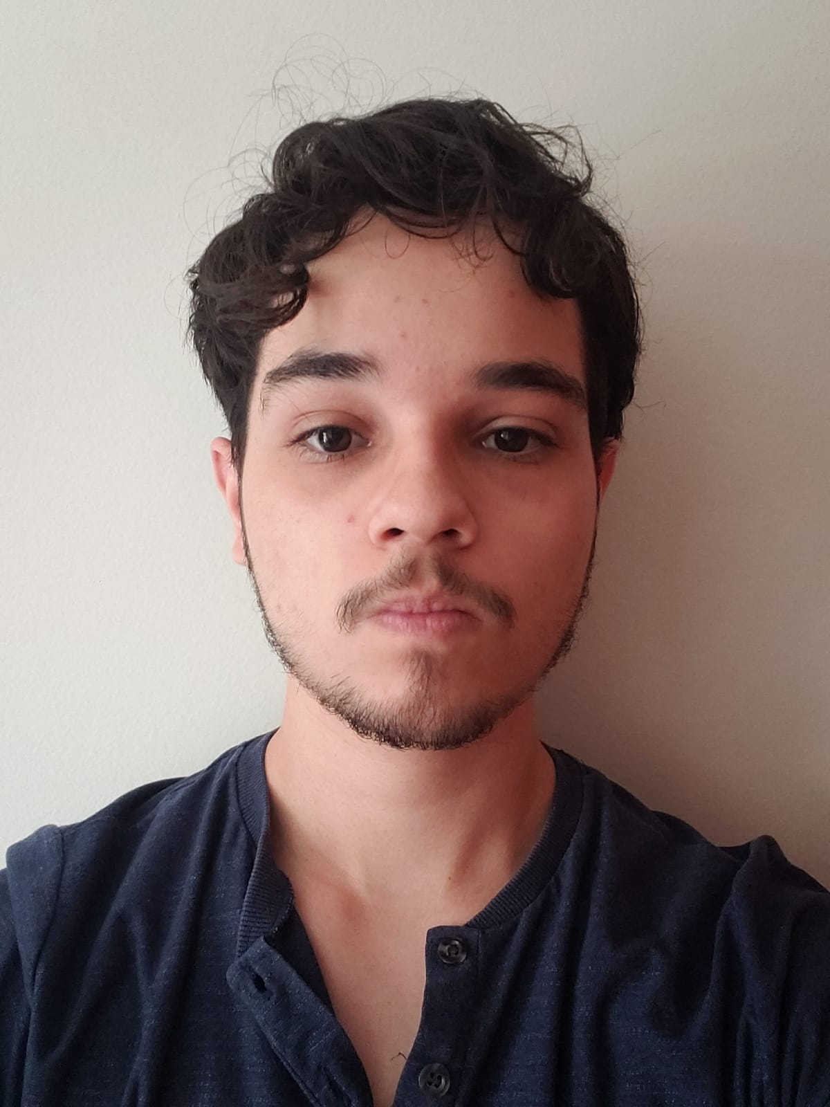

Marco Antonio Chaves Morbach

Engenharia da Computação - UniCEUB

Contatos:

Gmail - [marcoantoniomorbach33@gmail.com](mailto:marcoantoniomorbach33@gmail.com)

LinkedIN - @marcomorbach

Telefone – +55 (61) 99424 - 0000

**1 - Perfil Pessoal (Biografia)**

Meu nome é Marco Antonio Chaves Morbach, sou aluno do Centro Universitário de Brasília (CEUB) , cursando o curso de Engenharia da Computação. Sou nascido em Brasília (DF) e possuo ensino médio completo, sendo formado no Colégio Madre Carmen Sallés. Sou uma pessoa muito ambiciosa e dedicada, gosto de desafios e de ser sempre prestativo e proativo. Possuo algumas experiências com programação em C e conhecimentos básicos sobre softwares e hardwares. Além disso, procuro sempre melhorar e estar disposto para as situações que forem demandadas.

**2 - Projetos Acadêmicos e Profissionais**

Projetos Acadêmicos:

Como realização de projeto acadêmico possuo um objeto e apresentação de pesquisa que foi notável e realizado de forma precisa e correta para os docentes do meio escolar. Nesse sentido, tal projeto realizado teve como tema central o auxílio a pessoas cegas no contexto de mobilidade urbana atual, trazendo ideias e discussões que viabilizem o auxílio a tal grupo afetado. Com isso, ao final da apresentação escolar eu e meu grupo, recebemos a certificação de honra ao mérito e fomos vistos como o melhor trabalho da Feira Escolar Científica Cultural daquele ano vigente. A seguir a foto do certificado de premiação como melhor projeto acadêmico.

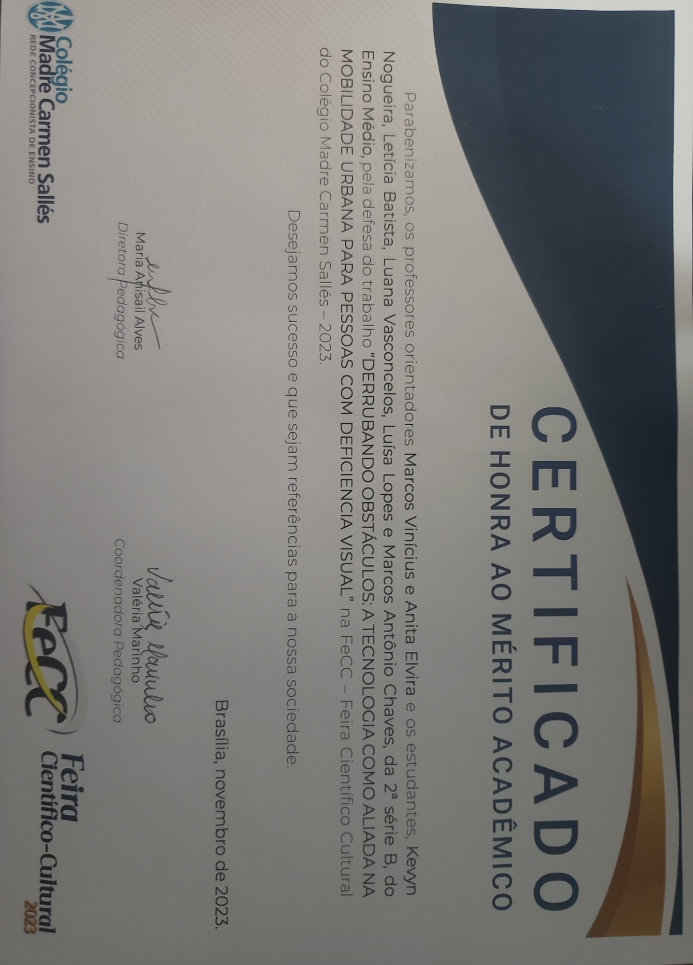

Figura 1 - certificado de premiação de projeto acadêmico.

Projetos Profissionais:  
 Ainda não possuo nenhuma experiência no meio profissional, porém pretendo realizar projetos e trabalhos recorrentemente em meios profissionais para garantir o aumento de experiência gradativamente de forma que o meu currículo e conhecimento profissional vá aumentando cada vez mais.

**3 - Habilidades e Competências**

As minhas habilidades relacionadas a soft skills, estão inteiramente ligadas à proatividade e prestatividade. Nessa perspectiva, sou uma pessoa que é dedicada, auxiliadora nos momentos necessários e sempre procura respostas para os problemas que estão acontecendo. Além disso, sou completamente comprometido com os meus objetivos e metas, além de ser organizado e estruturado para as possíveis falhas e acertos das possíveis situações em diferentes contextos.

Ademais, as minhas competências voltadas para as hard skills, estão relacionadas com computação e programação de forma que possuo conhecimentos básicos sobre software e hardware, além de ser um iniciante em programação em C e ter conhecimentos básicos sobre redes de computadores e Internet, e sempre estando em constante evolução e persistência durante minha fase acadêmica superior para garantir um futuro profissional eficiente.

**4 - Recomendações e Testemunhos**

Possuo recomendações e premiações da coordenadora pedagógica Valéria Marinho e da diretora pedagógica Maria Anisail como honra ao mérito acadêmico na realização do trabalho acadêmico apresentado na Feira Escolar Científico Cultural (Figura 1). Além desse fato, possuo testemunha do colega de turma Mateus Nascimento Bueno, o qual afirma que tive uma participação excelente no trabalho em grupo de Sistematização 1 da disciplina de Fundamentos da Engenharia no curso de engenharia da computação no UniCEUB.

